**Raspberry Pi Kullanarak Otomatik Ücret Hesaplı Otopark Sistemi**

**Giriş**

Yaptığımız projede otopark girişindeki sensörün önüne araç yanaştığı zaman kamera aktif olacak ve fotoğraf çekecek. Çektiği fotoğrafı bir dizi işlemden sonra hafızasına plaka ile kayıt edecek. Araç çıkış kapısı önündeki sensöre geldiği zaman çıkış kamerası görüntü alacak ve girişte yapılan kayıt ile bu plakalı aracın içeride ne kadar süre kaldığını bularak hesap yapacak.

Projede IR alıcı-verici ile kapı önüne araç gelip gelmediği bilgisi sunulurken, kameralar ile plaka okuması gerçekleştirilecek. LCD Display yardımıyla da ücret yazılacak.

**Gerekli Donanım Bileşenleri**

1. 1 adet Raspberry Pi Zero W
2. 2 adet IR alıcı-verici
3. 2 adet kamera
4. 1 adet LCD Display
5. 1 adet i2c modül

**Gerekli Yazılım Bileşenleri**

1. Raspbian Jessie OS([www.raspbian.org](http://www.raspbian.org))

**Kullanılan Bileşenlerin Özellikleri**

1. Raspberry Pi Zero W; Raspberry Pi Zero ile aynı yapıya sahip olup ek olarak dahili Wifi ve Bluetooth özelliklerine sahiptir.

Diğer Zero ürünlerinden farklı olarak:

* 802.11 b/g/n wireless LAN modülü
* Bluetooth 4.1
* Bluetooth Low Energy (BLE)

Bulunmaktadır. Standart olarak ise:

* 1 GHz, tek çekirdek CPU
* 512 MB RAM
* Mini HDMI ve USB On-The-Go port
* Mikro Usb besleme
* 40 pin
* CSI kamera bağlantı

1. IR alıcı-verici; Sensör modülü bir çift ir alıcı verici tüpe sahiptir, ortam ışığına uyum sağar. Verici tüpler IR bandında belli bir frekansta ışık verir, ışık huzmesinin yoluna bir engel çıktığında, söz konusu engelin yüzeyine çarpıp yansıyan ışık alıcı sensör tarafından okunur. Oluşan elektriksel sinyal bir komprador devresince işlenir ve yeşil indikatör ışığı yanar, dijital çıkıştan da LOW durumu okunur. Algılama uzaklığı potansiyometre ile ayarlanır. Verimli mesafe 2-30cm, çalışma voltaj aralığı ise 3.3V-5V arasındadır. (<https://www.direnc.net/ir-alici-verici-modul>)
2. LCD Display; Liquid Crystal Display yani Sıvı Kristal Ekran elektrikle kutuplanan sıvının ışığı tek fazlı geçirmesi ve önüne eklenen bir kutuplanma filtresi ile gözle görülebilmesi ilkesine dayanan bir görüntü teknolojisidir.
3. İ2c modülİ; I2C veriyolu çok master’lı (multi-master) veri yoludur. Yani, birden fazla sayıda data transferini başlatabilme özelliğindeki tümdevre, veriyoluna bağlanabilir. Bu durumda data(“veri” diyelim ki daha Türkçe olsun) transferini başlatan tümdevre(IC-Integrated Circuit) Bus-Master(Veriyolu Efendisi) durumunda olacak, veriyolundaki tüm diğer IC’ler ise Bus-Slave(Veriyolu Köleleri) durumunda olacaktır.

**Şematik Çizim**

elektronik eşyalar, devre içeren bir resim

Çok yüksek güvenilirlikle oluşturulmuş açıklama

Sema.png

(Not: fritzing programında IR alıcı-verici bulunmadığı için yerine transistör bağlanmıştır. I2C modül lcd pinleri bulunmadığı için de üzerine konulmuştur.)

**Yapım Aşamaları**

İlk olarak Raspberry Pi Zero W içerisindeki Rasbian OS’yi güncellemek için aşağıdaki komutu çalıştırın:

1. sudo apt – get upload

Ardından tesseract-ocr paketini yüklüyoruz:

1. sudo  apt - get  install  tesseract - ocr

Daha sonra fotoğraf çekmek için gerekli olan paketi yüklüyoruz.

1. sudo  apt - get  install  raspistill

I2C modülü raspberry ayarlarından ENABLE ediyoruz:

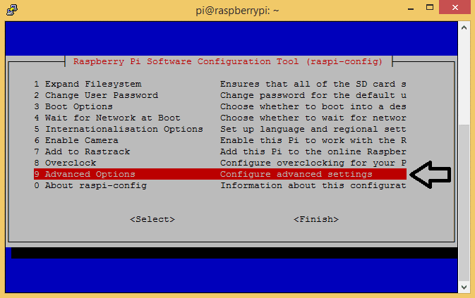

Advanced_Options.png

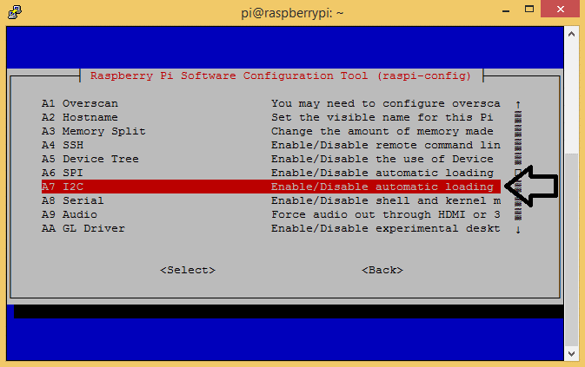

I2C_ENABLE.png

Daha sonra I2C modülü SMBUS’ı yüklüyoruz:

1. sudo apt - get install i2c – tools
2. sudo apt - get install python - smbus

**Python Kodu**

from PIL import Image

import pytesseract

import os

import picamera

import I2C_LCD_driver

import RPi.GPIO as GPIO

import time

GPIO.setmode(GPIO.BOARD)

GPIO.setup(11,GPIO.IN)

i=1

mylcd = I2C_LCD_driver.lcd()

cd /home/pi/Desktop/foto

while=1:

if GPIO.input(11)=0: #Giriş Sensörü

with picamera.PiCamera() as camera:

camera.captue('/home/pi/Desktop/foto/giris.jpg'.format(i))

filename = "giris.jpg"

giris_adi{i} = pytesseract.image_to_string(Image.open(filename))

mv giris.jpg giris_adi[i].jpg

mkdir /home/pi/Desktop/foto/giris_adi[i]

mylcd.lcd_display_string("giris_adi[i]", 1, 1)

mylcd.lcd_display_string("Hosgeldiniz", 2, 1)

time.sleep(10)

mylcd.lcd_clear()

i+=1

if i>100:

i==0

time.sleep(5)

if GPIO.input(12)=0: #Çıkış Sensörü

with picamera.PiCamera() as camera:

camera.capture('home/pi/Desktop/foto/cikis.jpg'.format(i))

filename = 'cikis.jpg'

cikis_adi{i} = pytesseract.image_to_string(Image.open(filename))

mv cikis.jpg cikis_adi[i]

mylcd.lcd_display_string("giris_adi[i]")

mylcd.lcd_display_string("{} TL",giris_zamani-cikis_zamani)

time.sleep(10)

mylcd.lcd_clear()

rm giris_adi{i}

rm cikis_adi{i}

time.sleep(5)

**Kaynak Kodu**

Buradaki proje resimlerine, videolarına (kısa bir video koyunuz) ve kaynak koduna

<https://github.com/Tzcan> adresinden erişilebilir.

**Nasıl Kullanılır?**

Otomatik Ücret Hesaplı Otopark kurulduktan sonra basit bir şekilde kullanılmaktadır. Raspberry Pi’nin komut satırına aşağıdaki kod yazılarak işlem başlanıtır.

1. Python ucret.py

**Tezcan Bilgiç 170215004**

**Okan Ertürk 171214009**